**维普毕业设计（论文）管理系统**

**用户操作手册**

**（学生）**

重庆维普资讯有限公司

二〇二〇年十一月十日

目录

一. 流程介绍 1

二. 系统登录 1

三. 功能介绍 2

1.首页 2

2.信息管理 2

2.1个人邮件 2

3.选题管理 2

3.1备用选题和中期检查2 2

3.2正式选题查询列表 4

3.3课题名称修改-编辑列表 4

4.过程管理 4

4.1开题报告-编辑列表 4

4.2论文修改稿-编辑列表 6

4.3论文修改稿2-编辑列表 7

4.4论文检测稿-编辑列表 8

4.5论文最终稿-编辑列表 10

4.6指导日志-编辑列表 11

5.修改密码 11

6.个人设置 12

6.1个人信息 12

四. 关于我们 13

1.公司介绍 13

2.版权声明 13

3.联系我们 13

# 流程介绍

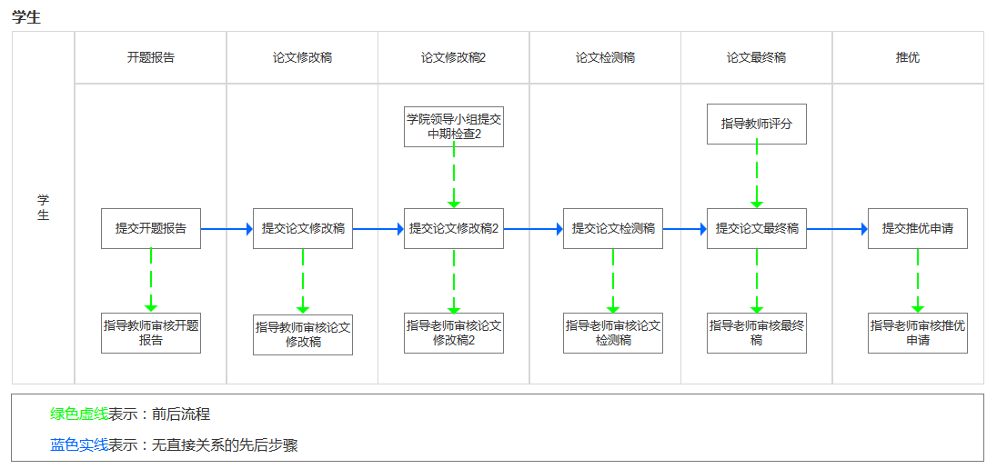

# 二. 系统登录

打开网址http://vgms.cqvip.com/lunwen2019/，选择学校名称，输入账号和密码，拖动验证框，进行登陆。账户和密码后期提供。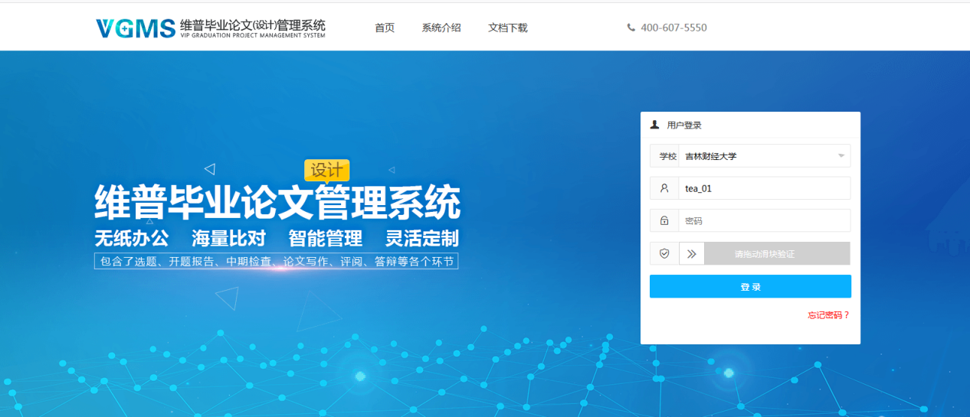

# 三. 功能介绍

## 1.首页

在左侧菜单栏中，点击“首页”可以看到自己的课题信息，进度信息，答辩信息，总评信息。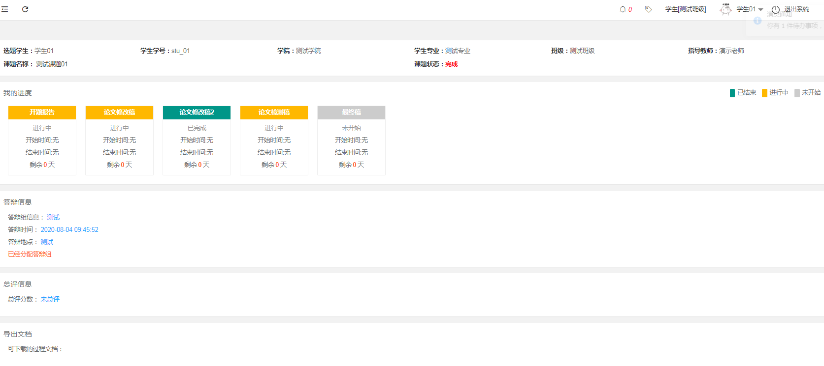

## 2.信息管理

### 2.1个人邮件

点击左侧菜单进入“信息管理”—“个人邮件”。可以进行个人邮件查阅与发送。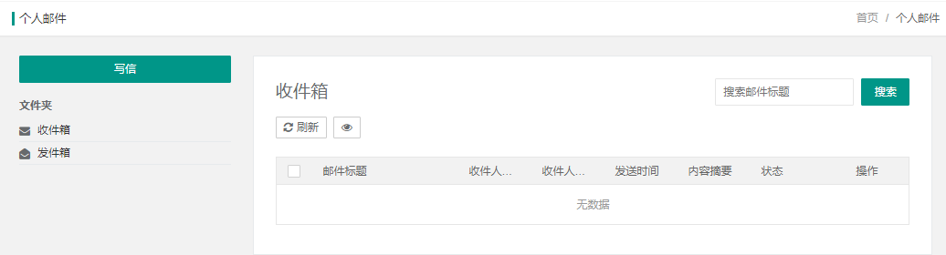

## 3.选题管理

### 3.1备用选题和中期检查2

Step 01：点击左侧菜单进入“选题管理”—“备用选题”。点击附件，可下载学院上传的备用选题表。

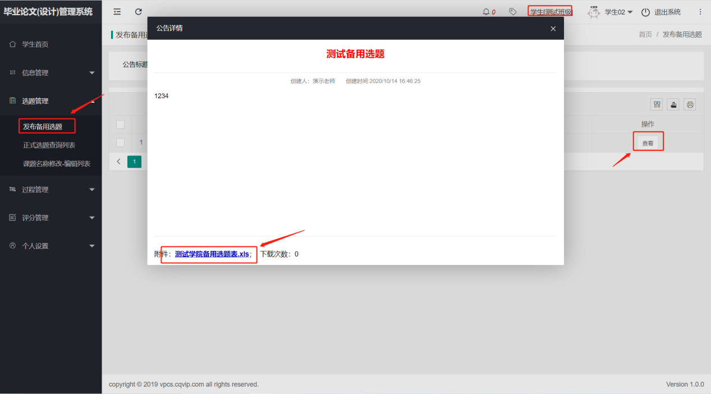

Step 02：点击左侧菜单进入“选题管理”—“中期检查2”。点击附件，可下载学院领导小组上传中期检查表。

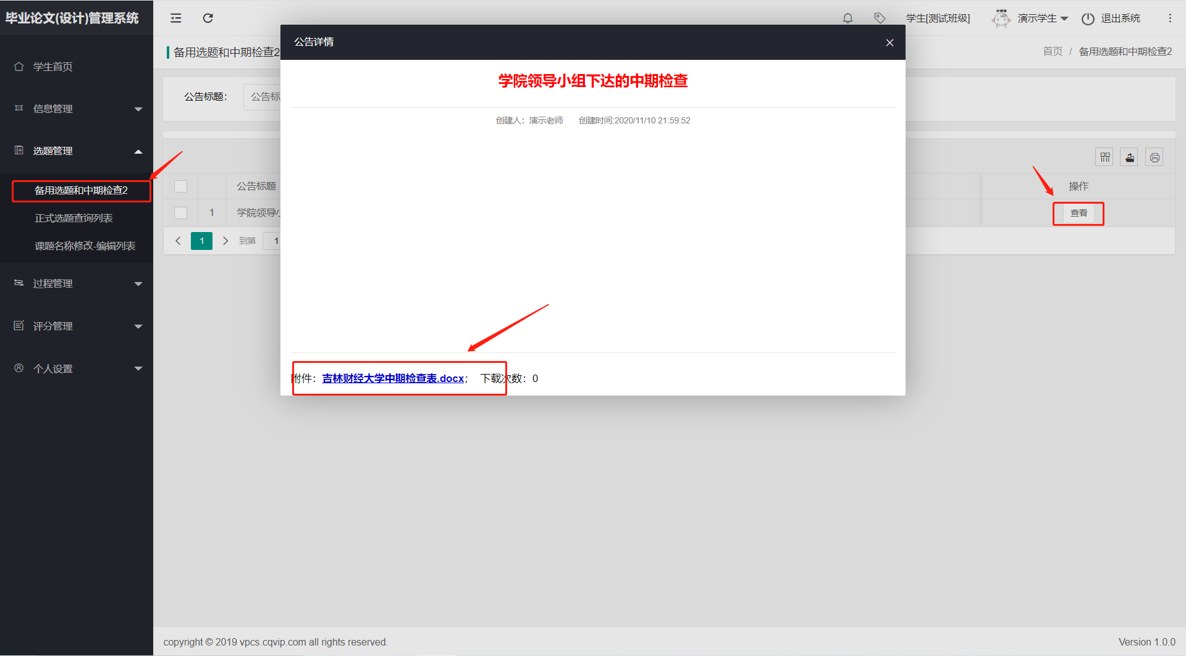

### 3.2正式选题查询列表

Step 01：点击左侧菜单进入“选题管理”—“学生选题-学生列表”。可查看学生自己的选题详情。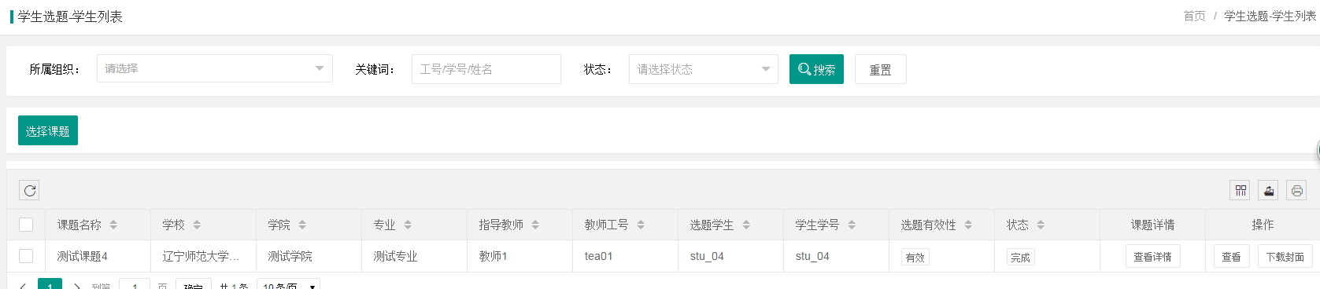

### 3.3课题名称修改-编辑列表

Step 01：点击左侧菜单进入“选题管理”—“课题名称修改-编辑列表”。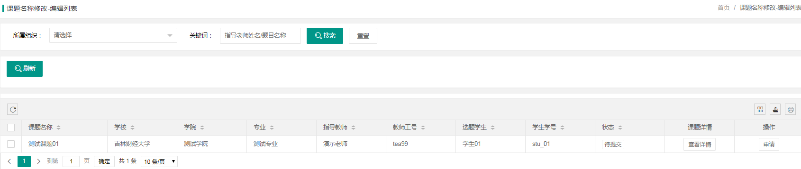

Step 02：点击右侧操作栏“申请”按钮，进行课题名称修改申请。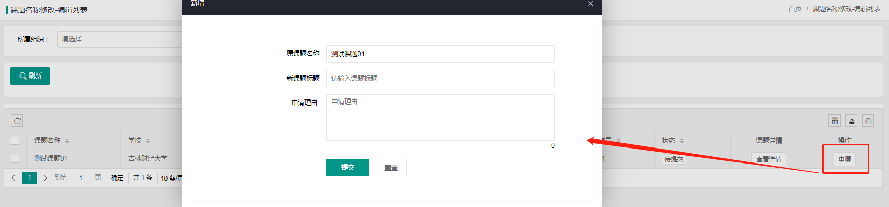

## 4.过程管理

### 4.1开题报告-编辑列表

Step 01：点击左侧菜单进入“过程管理”—“开题报告-编辑列表”。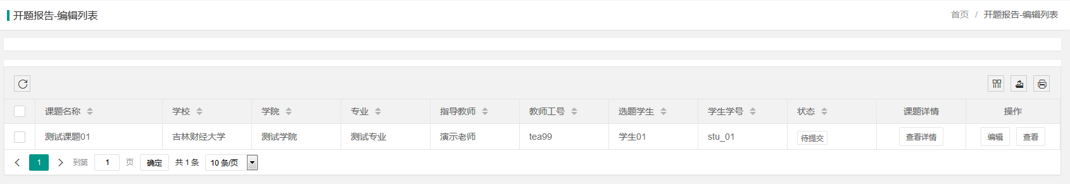

Step 02：点击右侧操作栏“编辑”按钮，进入开题报告编辑页面。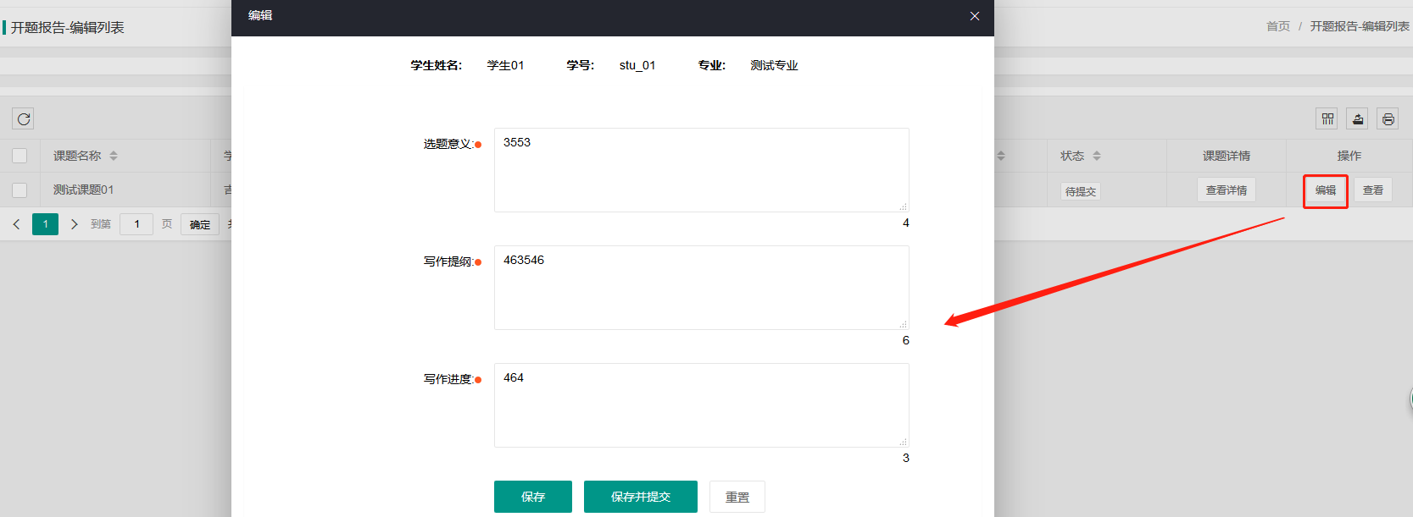

Step 03：完善开题报告信息，点击“保存”之后不会进入指导教师审核，学生还可以修改内容，点击“保存并提交”之后进入指导教师审核，审核退回之前学生无法修改内容。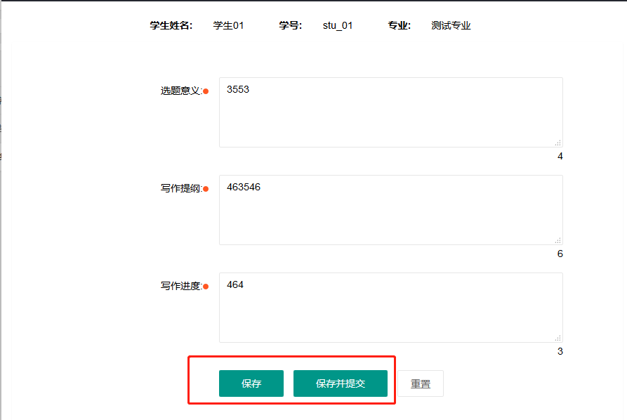

Step 04：点击右侧操作栏的“查看”按钮可以查看学生开题报告内容及审核情况。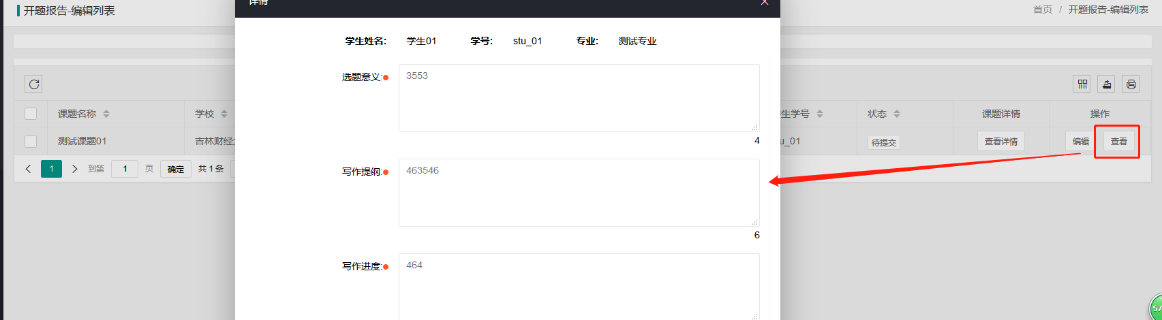

### 4.2论文修改稿-编辑列表

Step 01：点击右侧操作栏进入“过程管理”—“论文修改稿-编辑列表”。

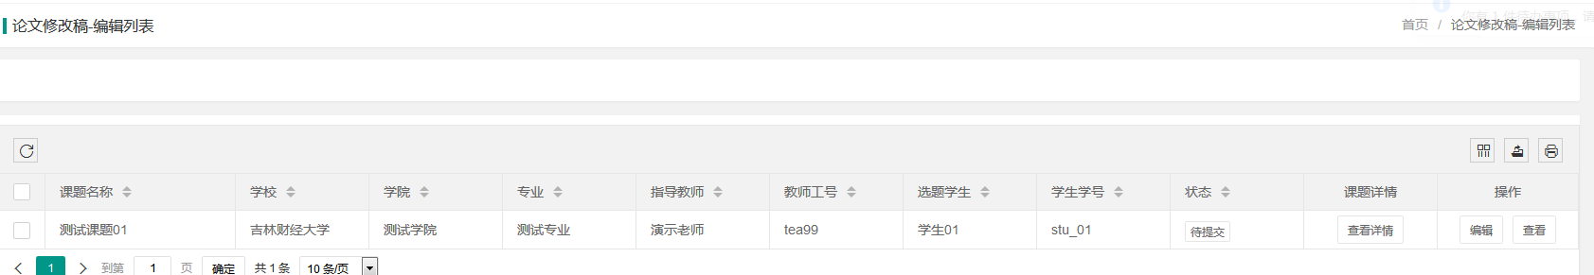

Step 02：点击右侧操作栏“编辑”按钮，进入论文修改稿提交页面。在弹出的页面点击“上传论文修改稿”后的输入框，选择论文修改稿并上传，论文修改稿支持doc，docx，pdf，txt格式，大小在30M以下，尽量选择doc和docx格式，并且务必不能用重命名的方式修改论文后缀名，会导致论文无法提交检测。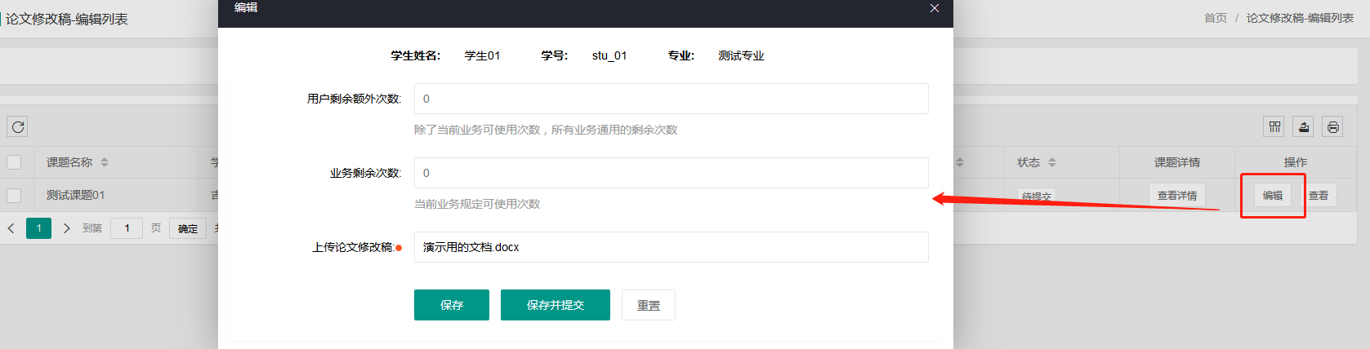

Step 03：上传完成后点击“保存”或者“保存并提交”。点击“保存”之后不会进入指导教师审核，学生还可以重新上传，点击“保存并提交”之后进入指导教师审核，审核退回之前学生无法重新上传。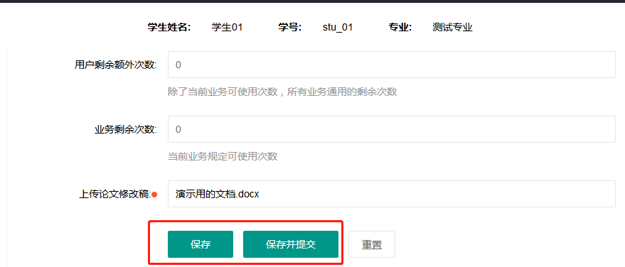

Step04：点击右侧操作栏的“查看”按钮可以查看论文草稿修改稿审核情况，点击“论文修改稿”后的输入框，可下载论文修改稿。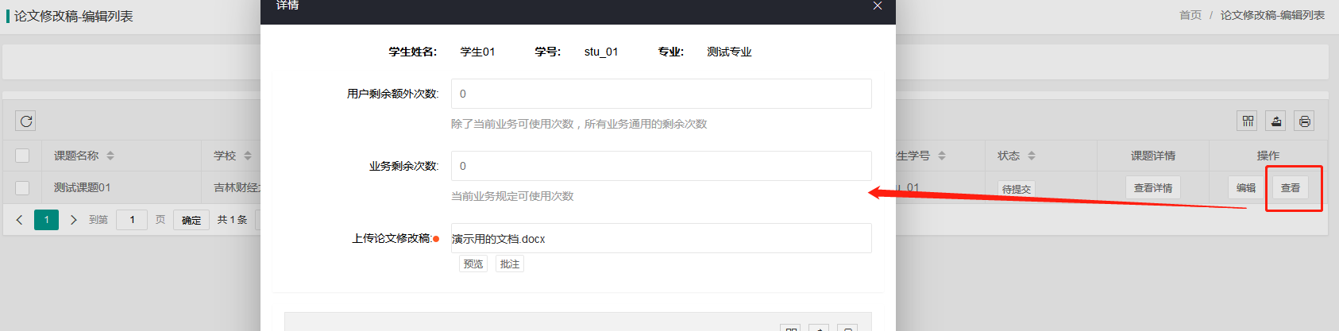

### 4.3论文修改稿2-编辑列表

Step 01：点击右侧操作栏进入“过程管理”—“论文修改稿2-编辑列表”。

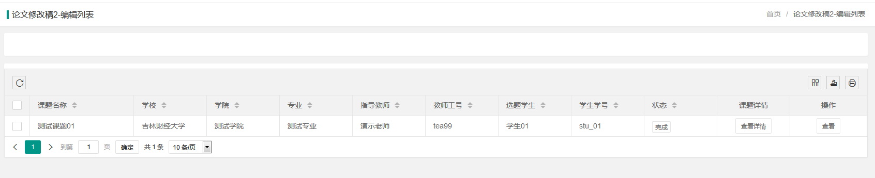

Step 02：点击右侧操作栏“编辑”按钮，进入论文修改稿2提交页面。在弹出的页面点击“上传论文修改稿2”后的输入框，选择论文修改稿并上传，论文修改稿2支持doc，docx，pdf，txt格式，大小在30M以下，尽量选择doc和docx格式，并且务必不能用重命名的方式修改论文后缀名，会导致论文无法提交检测。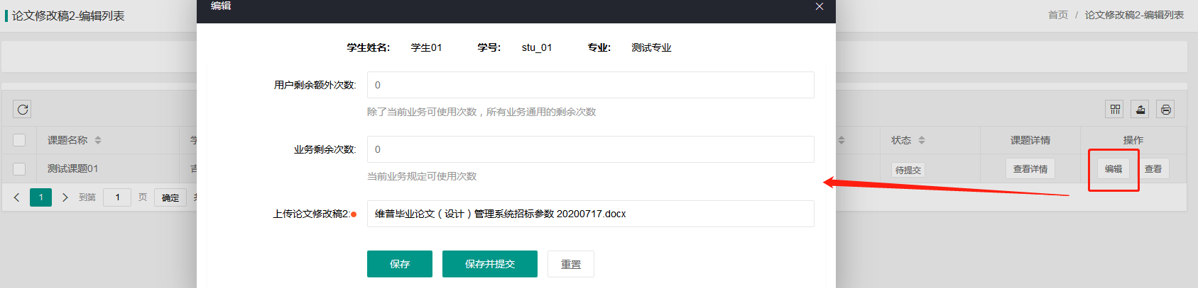

Step 03：上传完成后点击“保存”或者“保存并提交”。点击“保存”之后不会进入指导教师审核，学生还可以重新上传，点击“保存并提交”之后进入指导教师审核，审核退回之前学生无法重新上传。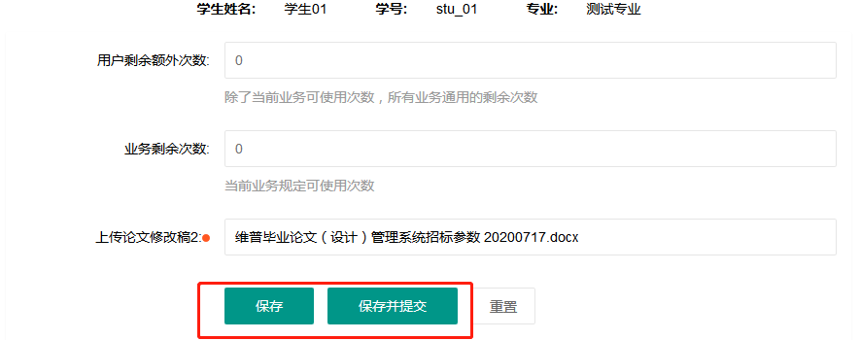

Step04：点击右侧操作栏的“查看”按钮可以查看论文草稿修改稿2审核情况，点击“论文修改稿2”后的输入框，可下载论文修改稿2。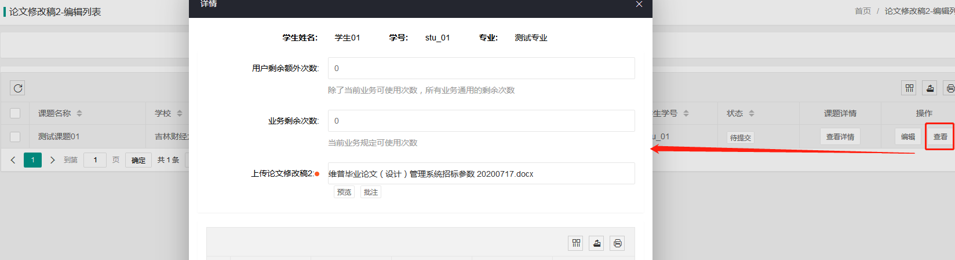

### 4.4论文检测稿-编辑列表

Step 01：点击右侧操作栏进入“过程管理”—“论文检测稿-编辑列表”。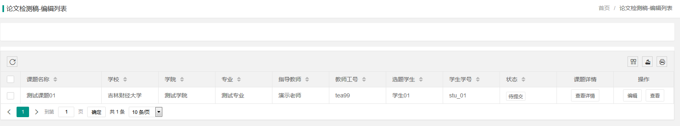

Step 02：点击右侧操作栏“编辑”按钮，进入论文检测稿提交页面。在弹出的页面点击“上传论文检测稿”后的输入框，选择论文检测稿并上传，论文检测稿支持doc，docx，pdf，txt格式，大小在30M以下，尽量选择doc和docx格式，并且务必不能用重命名的方式修改论文后缀名，会导致论文无法提交检测。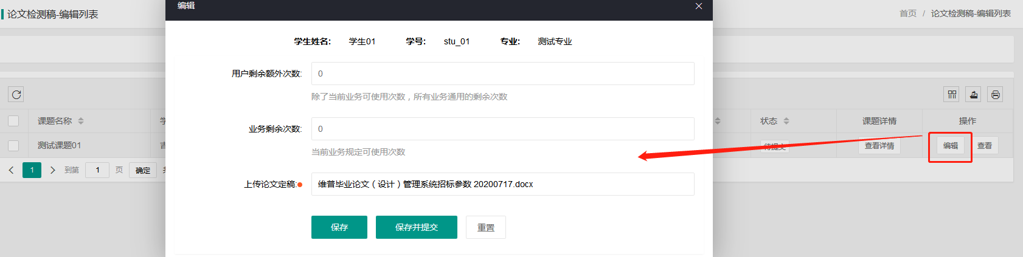

Step 03：上传完成后点击“保存”或者“保存并提交”。点击“保存”之后不会进入指导教师审核，学生还可以重新上传，点击“保存并提交”之后进入指导教师审核，审核退回之前学生无法重新上传。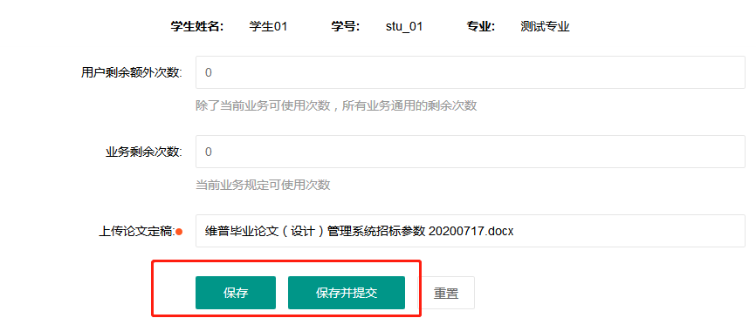

Step04：点击右侧操作栏的“查看”按钮可以查看论文检测稿审核情况，点击“上传论文检测稿”后的输入框，可下载论文检测稿。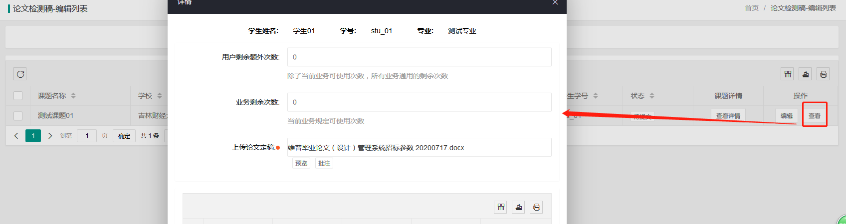

### 4.5论文最终稿-编辑列表

Step 01：点击右侧操作栏进入“过程管理”—“论文最终稿-编辑列表”。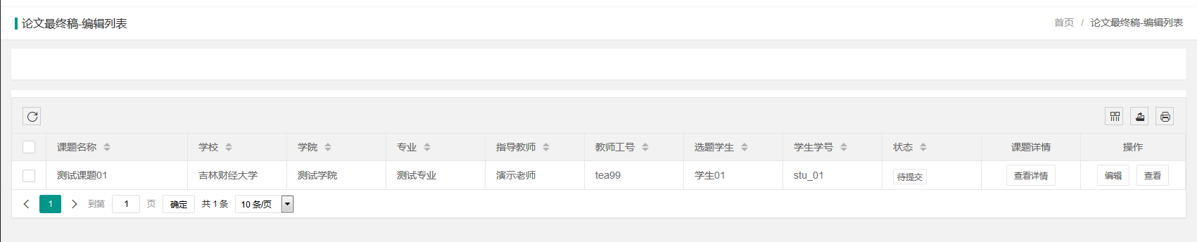

Step 02：点击右侧操作栏“编辑”按钮，进入论文最终稿提交页面。在弹出的页面点击“上传论文最终稿”后的输入框，选择论文最终稿并上传，论文最终稿支持doc，docx，pdf，txt格式，大小在30M以下，尽量选择doc和docx格式，并且务必不能用重命名的方式修改论文后缀名，会导致论文无法提交检测。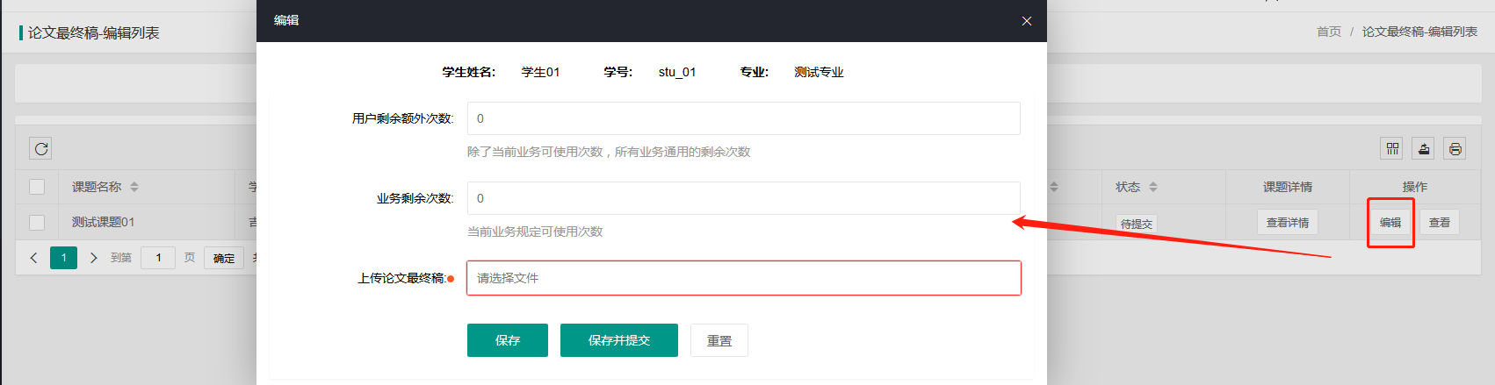

Step 03：上传完成后点击“保存”或者“保存并提交”。点击“保存”之后不会进入指导教师审核，学生还可以重新上传，点击“保存并提交”之后进入指导教师审核，审核退回之前学生无法重新上传。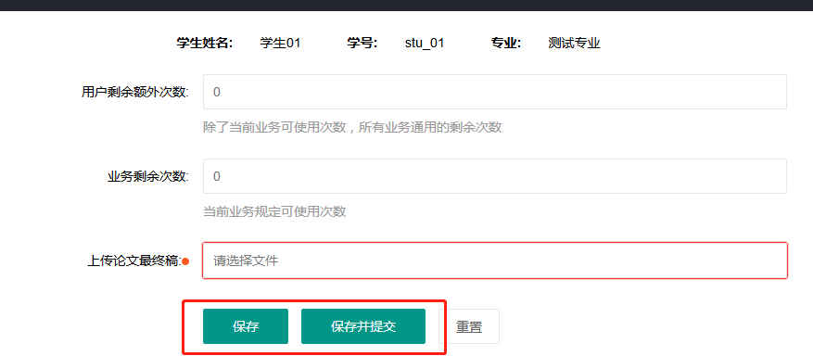

Step04：点击右侧操作栏的“查看”按钮可以查看论文最终稿审核情况，点击“上传论文最终稿”后的输入框，可下载论文最终稿。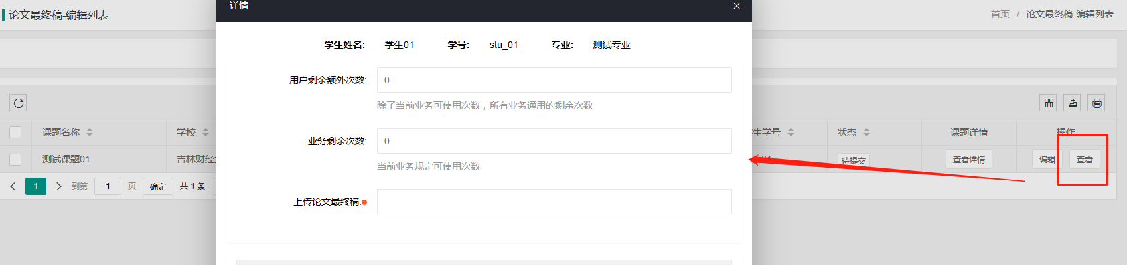

### 4.6指导日志-编辑列表

Step 01：点击右侧操作栏进入“过程管理”—“指导日志-编辑列表”。

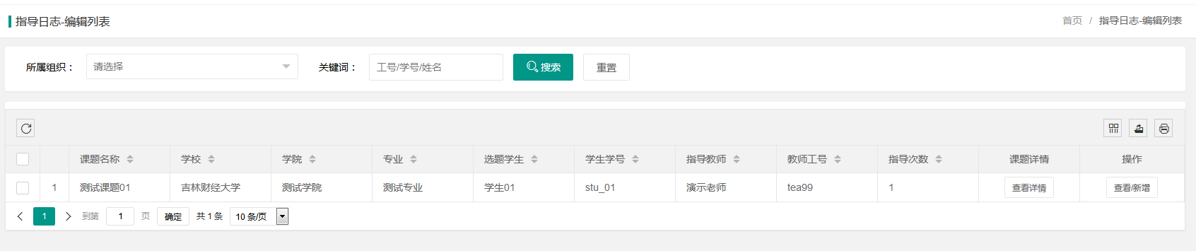

Step 02：点击右侧操作栏“查看/新增”按钮，点击表头“新增”按钮。进行指导日志的填写。

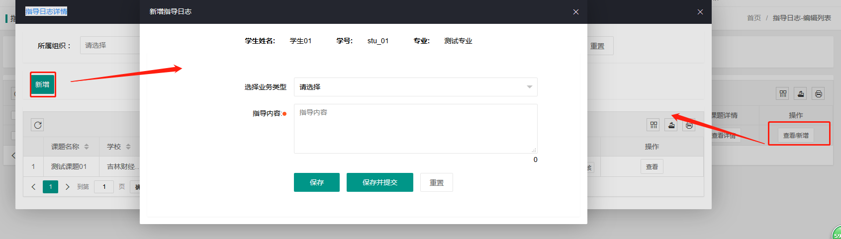

## 5.修改密码

Step 01：将光标放到右上角用户名上，点击下拉框中的“修改密码”。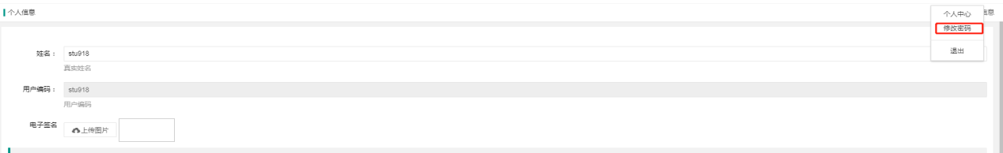

Step 02：在弹出的页面输入新密码和原始密码，点击“保存”。

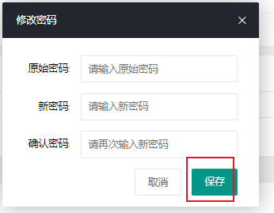

Step 03：安全中心可进行邮箱的绑定，如忘记密码可通过邮箱找回。

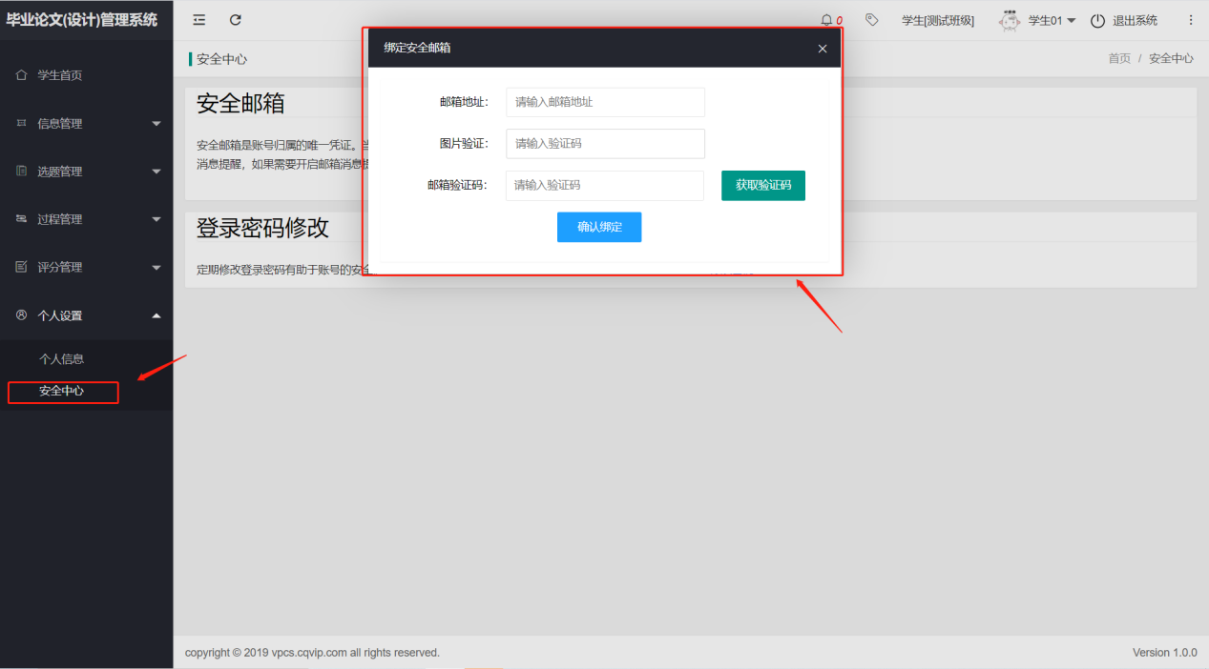

## 6.个人设置

### 6.1个人信息

点击左侧菜单进入“个人设置”—“个人信息”。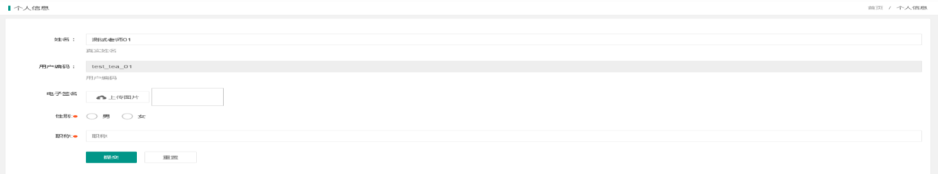

# 四. 关于我们

## 1.公司介绍

维普资讯是科学技术部西南信息中心下属的一家大型的专业化数据公司，是中文期刊数据库建设事业的奠基人，公司全称重庆维普资讯有限公司。目前已经成为中国最大的综合文献数据库。从1989年开始，一直致力于对海量的报刊数据进行科学严谨的研究、分析，采集、加工等深层次开发和推广应用。自1993年成立以来，公司的业务范围已涉及数据库出版发行、知识网络传播、期刊分销、电子期刊制作发行、网络广告、文献资料数字化工程以及基于电子信息资源的多种个性化服务。

## 2.版权声明

本操作手册为维普资讯制作，操作手册中所有的文字、图片均受相关商标和著作权的法律保护，本操作手册用于客户熟悉维普毕业设计（论文）管理系统，所有权归维普资讯所有。没有经过本公司书面许可，任何组织和个人不得以任何形式复制或传递。任何未经授权传递本操作手册的相关行为都将违反《中华人民共和国著作权法》和其他法律法规以及相关国际公约规定。

## 3.联系我们

服务热线：400-607-5550

邮编号码：401121

联系地址：重庆市渝北区黄山大道信达国际B栋10楼泛语科技